Speurtocht
Benodigdheden:
- Plastic eieren
- Fietsen/trekkers/loopauto’s enz.
- Bolderkarren
- (grote) pion
- Werfje tas
- Inhoud eieren; benodigdheden milkshake en popcorn
  - Mais
  - Zonnebloemolie
  - Honing
  - Melk
  - Roomijs
  - Fruit
  - Pan
  - blender

Stap 1: Zet de route uit met stoepkrijt middels pijlen.

Vanaf het hek rechtdoor naar de rotonde
Op de rotonde teken je pijlen in een ronde. Hier gaan we een kort spelletje doen. Hierna gaat de route door naar de koeien. Hier laden we onze (bolder)karren vol. Vervolgens volgen we de pijlen naar het palenbos, kort spel of water vullen.
En vervolgens naar de geiten.
Hierna gaan we naar de kippen.
Dan nog even naar de schapen en de moestuin.
Als alle ingrediënten gevonden zijn kunnen we richting de tuin/werft om wat te drinken/eten en verder voor te bereiden!

Op de rotonde: ei met pan onder de pion op het midden van de rotonde
Bij de koeien: ei met melk in de brokkenbak + ei met mais in het emmertje met schepjes
Bji palenbos: ei met blender achter een paal
Bij de geiten: ei met honing bij de glijbaan
Bij de kippen: ei met roomijs in de voederton
Bij de schapen: ei met zonnebloemolie op trampoline bij de waterbak ei met fruit
Bij de moestuin: echte mais bekijken

Stap 2: Voordat we naar buiten gaan trekken we eerst onze laarsjes en overalls aan (indien nodig). Nog iemand naar de wc? Laat hierna alle kinderen een vervoersmiddel uitkiezen uit de fietsenkast en stalkast

Stap 3: Volg samen de route die uitgestippeld is met stoepkrijt. Neem de bolderkar met de emmer met schepjes mee. Misschien zien de kinderen meteen het ei. Anders zien ze het later in de stal

Stap 4: De eerste stop is bij de rotonde. Hier gaan we het invoegspel spelen. Een groep kinderen rijd rond op de rotonde. Op iedere weg komt een kind aangereden dat dient in te voegen. Gaat dit veilig lukken? Kunnen jullie hier een ingrediënt vinden?

Stap 5: Volg de route naar de koeienstal, zijn de koeien binnen of lopen ze lekker in de wei? Is het hooi aangeveegd? Zien jullie hier ook nog ingrediënten?

Stap 6: Vervolg je route richting het palenbos. Hier vind je een Werfje tas met hierin het ingrediënt. Kunnen jullie de tas van de paal afhalen?

Stap 7: Vervolg de route richting de geitjes.
Voordat we naar binnen gaan geven we eerst het gft afval, of een pluk hooi, zodat de geiten naar de andere kant van de wei gaan.
En bespreek je de afspraken en gedragsregels over de omgang met dieren met de kinderen.
Hierna geef je ze vers hooi te eten en drinken. (Drinkbak = stilstaand water, dus graag dagelijks verversen!) En het konijn? Zullen we het stoepje/glijbaan schoonvegen of het gras rijven?

Stap 8: Ga richting het kippenhok, hier verschonen we het water en geven de kippen.

Stap 9: Ga naar de schapen, wat hebben ze een dikke vacht! Neem ook eens een kijkje in de moestuin. Hebben de planten dorst? Zullen we de kleine waterbak samen opnieuw vullen? (Stilstaand water dagelijks verversen!))

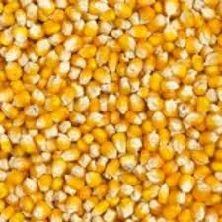
Mais
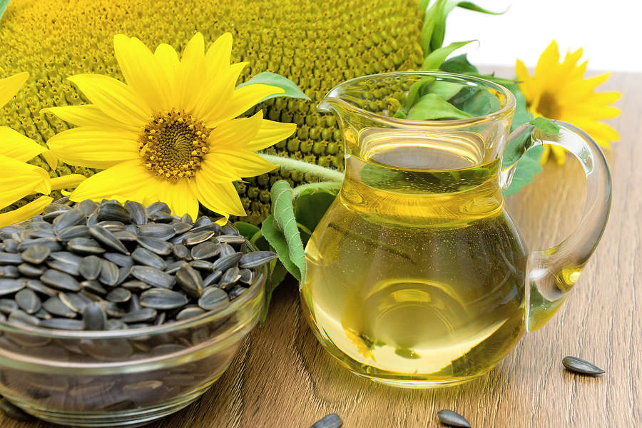
Zonnebloemolie
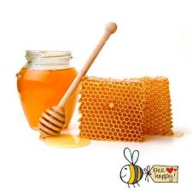
Honing
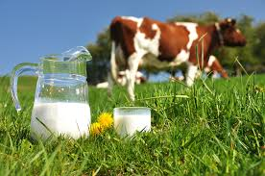
Melk

Roomijs
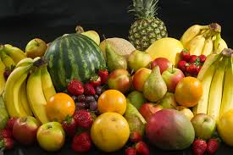
Fruit

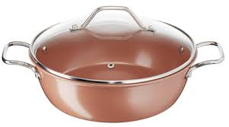
Pan
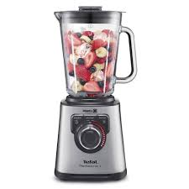
Blender
Stap 10: Als alle memorystenen gevonden en we uitgespeeld zijn kunnen we terug richting de tuin/werft om wat te drinken/snacken het memoryspel buiten te spelen! (Vergeet niet na het dierenrondje de handen & laarsjes te wassen)

